Подростковый возраст — отличное время, чтобы научиться отвечать за личный бюджет. Подростки начинают получать карманные деньги от родителей или зарабатывают, выполняя работу по дому или подрабатывая в компаниях, поэтому неплохо им объяснить, как планировать бюджет.

Карманные деньги
Это основа для обучения финансовой грамотности. Чтобы ребенок научился обращаться с деньгами, он должен получать их регулярно (как зарплату). Карманные деньги не должны быть средством манипулирования: «придешь поздно — денег не получишь», или «выучи уроки — дам тебе больше денег». Также не стоит ругать за неоправданные, по вашему мнению, траты. Ребенок может истратить все деньги на развлечения, а потом сидеть дома весь месяц из-за отсутствия финансов. Но как раз такие ситуации послужат ему уроком, он будет учиться тратить деньги разумно.
У ребенка есть траты, без которых нельзя обойтись, — обеды, проездной, мобильная связь. Не стоит сразу же взваливать на ребенка ответственность за это. Иначе вы можете поставить себя в неудобное положение: например, ребенок потратил карманные деньги, и теперь не обедает в школе. Что сделает родитель? Даст денег на обеды, но в этом случае ребенок и в следующий месяц может все потратить («мама все равно даст еще денег!»).
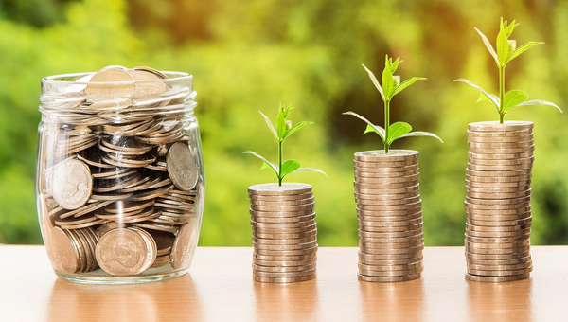
На первом этапе лучше регулярные траты взять на себя, а ребенку выдавать карманные деньги, которые он будет тратить по своему усмотрению. При этом вы договариваетесь, что развлечения, сладости он будет оплачивать сам и больше денег на это не получит. Договоритесь с ребенком о правилах заранее и не забывайте их соблюдать.

Подать хороший пример
Советы для родителей, как стать примером для подражания в финансовом вопросе.
- Если для вас привычно планировать доходы и расходы и откладывать средства, ваш ребенок, скорее всего, именно от вас узнает о таких возможностях.
- Если в прошлом у вас были финансовые проблемы, полезно поговорить об этом с вашим ребенком, чтобы он понял, как избежать ошибок.
- Отличный способ мотивации и воспитания подростка в отношении денег — вовлекать его в финансовые решения семьи, например, в выбор лучших условий страхования автомобилей или отпуска.
Ниже — еще несколько советов по планированию детского бюджета.

Планирование бюджета
Бюджет — это оценка будущих доходов и трат. Хороший бюджет основывается на реалистичных прогнозах. Подросток может начать с определения того, сколько он получает (карманные деньги, частичная занятость и прочее). Это нужно записать, потом отметить необходимые траты, например, на канцелярские принадлежности для школы (если ребенок уже самостоятельно несет какие-то расходы, то можно расширить зону ответственности, если нет — лучше начать с какой-то одной статьи трат), развлечения. Если после этих расходов останутся деньги, их можно отложить на то, что очень хочется себе позволить (видеоигры или музыка).

Сбережения
Откладывая свободные деньги, подросток сможет в будущем позволить себе купить необходимые или желанные вещи. Во многих банках подросткам предлагаются простые сберегательные счета, но стоит изучить ситуацию и выбрать оптимальные условия. Можно настроить регулярные платежи на сберегательный счет, и тогда откладывать деньги на будущее станет проще.
Объясните ребенку, что откладывать надо не в конце месяца, а в самом начале, иначе можно не заметить, как потратились все деньги.

Неполная занятость
Если ребенку не хватает карманных денег, предложите ему поработать (работодателем можете стать и вы). Работа на неполный день — отличный способ получить новый опыт, завести новых друзей и обрести финансовую независимость. В законодательстве указано, в каком возрасте подростки могут начать трудиться (в России это 14 лет), сколько часов в неделю им разрешено работать. Такая работа не должна мешать учебе, особенно во время экзаменов.
Как научить ребенка не тратиться на мелочи
Вот что вы можете предложить ребенку.
- МЕТОД ЗАПИСНОЙ КНИЖКИ
Записывай каждую свою трату. Это поможет тебе увидеть необязательные расходы и посчитать деньги, потраченные зря.
- МЕТОД НЕКУПЛЕННЫХ ТОВАРОВ
В следующий раз, когда тебе сильно захочется приобрести новые кроссовки или очередной модный аксессуар, отложи покупку на пару дней. Эмоции улягутся, и ты сможешь принять взвешенное решение.
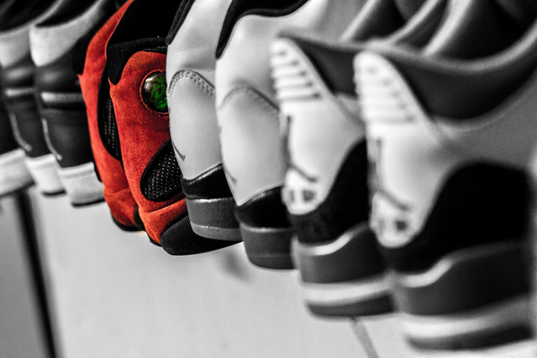
- МЕТОД 1/10
Посчитай, сколько денег в месяц дают тебе родители. Постарайся сразу отложить не менее 10% от этой суммы, чтобы они не превратились в лишние шоколадки.
- МЕТОД РАБОЧЕГО ВРЕМЕНИ
Ты когда-нибудь зарабатывал деньги сам? Представь, сколько времени придется работать, чтобы купить, например, еще один свитшот. Такая мысль делает трату менее приятной.
- МЕТОД ЧЕТЫРЕХ КОНВЕРТОВ
Действует, если тебе дают карманные деньги на месяц вперед. Возьми четыре конверта, рассортируй деньги на четыре недели. К концу недели конверты не должны пустеть. Клади остаток в общую копилку.
- ПОЛЬЗУЙСЯ МОБИЛЬНЫМ БАНКОМ
Заведи банковскую карточку и расплачивайся ей. Банковские приложения позволяют следить за расходами и планировать траты в личном кабинете.
Это пример - подробная схема, как вести бюджет.
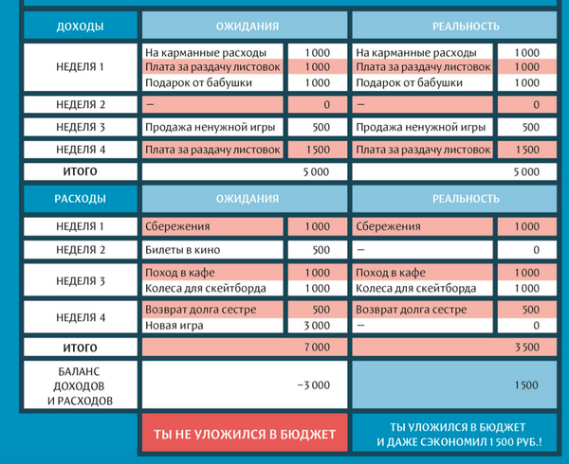
Вы видите три столбика. Средний — это неправильно сформированный бюджет, так как баланс доходов и расходов получился отрицательным. Ребенку полезно заранее расписать траты, которые он планирует совершить в ближайшем месяце. Подростки обычно рисуют более радужную картинку, а потом неожиданно деньги заканчиваются. Предложите расписать бюджет так, чтобы расходы не превышали доходы (как в правом столбике). Обратите внимание, что в расходах первой строчкой стоит пункт «сбережения». Это нужно не только для того, чтобы накопить на какую-то вещь (о чем мы говорили выше), но и, например, для того, чтобы заработать первый миллион и открыть собственное дело. Кажется, что это не имеет отношения к вашему ребенку?

